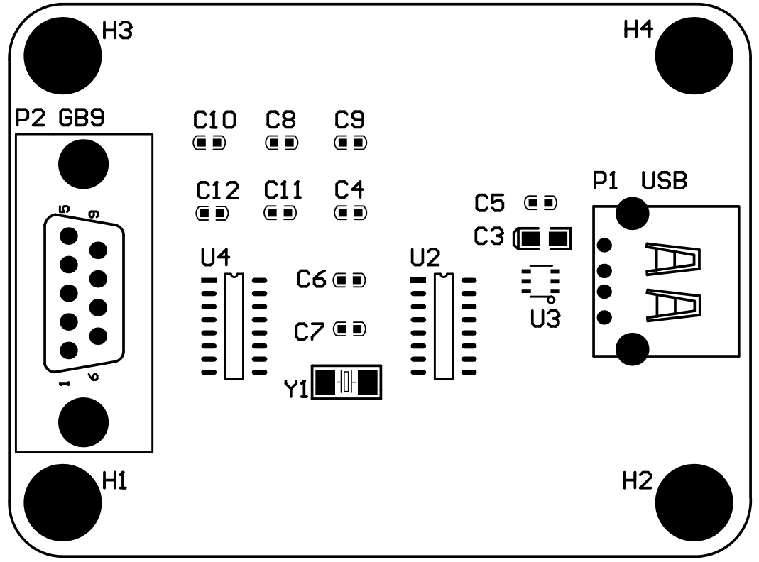

USB转接板

MS-003.22W007